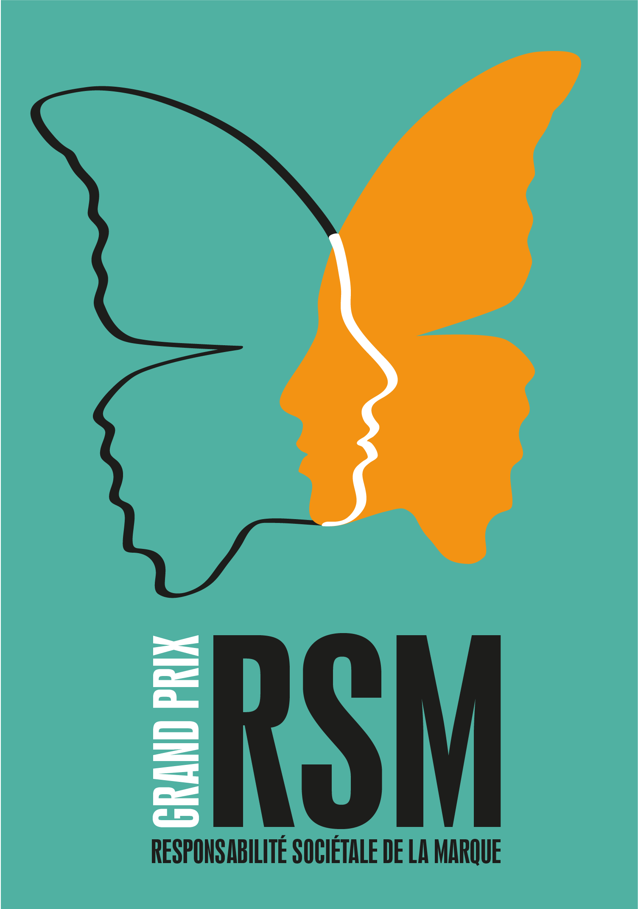
2ème GRAND PRIX DE LA

RESPONSABILITE SOCIETALE DES MARQUES®
ORGANISÉ PAR PRODURABLE ET LA LINKUP FACTORY
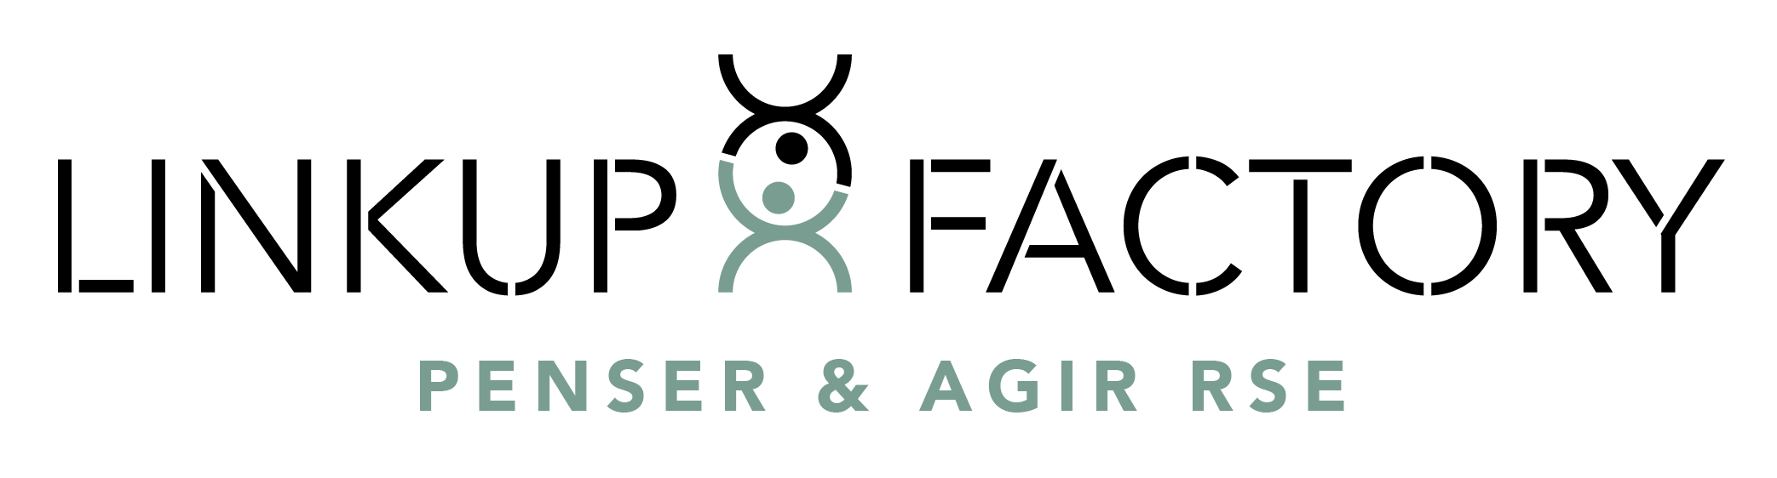

______________________________________________
FORMULAIRE D’INSCRIPTION

Code Inscription

Inscrire votre code promo si vous en possédez un :

Informations sur l’entreprise / l’ONG

- Dénomination sociale

- Directeur général

- RCS et ville d’enregistrement

- Infos sur le secteur d’activité

- Site web

- Adresse postale

- Téléphone

Personne en charge de la candidature

- Prénom

- Nom

- Fonction

- Téléphone

- Portable

- Mail

- Catégorie dans laquelle la candidature est présentée

- Cocher un choix
- BtoB Services
- BtoB Produits
- BtoC Services
- BtoC Produits
- PME (CA < 50 m€)
- RSM Native (marque à l’ADN RSM)
- ONG en partenariat avec une marque

- Description du projet ou de la démarche RSM
OU description du projet de l’ONG, développé en partenariat avec une marque

- Nom de la marque valorisée dans cette démarche RSM
OU engagée avec une ONG

- Nom du projet ou de la démarche RSM
OU du projet de l’ONG soutenu par une marque

- Descriptif du projet (en une ou deux phrases)

- En quoi la démarche vient-elle nourrir le positionnement RSM de la marque ?
OU en quoi le projet de l’ONG vient-il nourrir le positionnement RSM de la marque ?

- En quoi la démarche est-elle originale ?

- En quoi crée-t-elle de la valeur pour la marque, pour les consommateurs, les clients, les partenaires ?

- En quoi crée-t-elle de la valeur pour la société, l’environnement, les Hommes ?

- Description des engagements, de la démarche globale RSE de l’entreprise dans laquelle s’imbrique le projet ou la démarche RSM

- Description de l’activation de la démarche RSM
OU description du partenariat ONG / marque

- Depuis quand la démarche existe-t-elle ?
Comment a-t-elle été enrichie en 2018-2019 ?

- A quels enjeux sociétaux / environnementaux / Objectifs du Développement Durable la démarche répond-t-elle ?

- Avez-vous des objectifs définis ? Si oui lesquels ?

- Quel est le périmètre géographique de la démarche ?

- Description détaillée et principales étapes de l’activation auprès des clients / consommateurs / citoyens / partenaires ?

- Campagnes de communication ou de publicité développées : vers les cibles internes, les leaders d’opinion, communautés, grand public, ou cible BtoB de l’entreprise

- Partenaires impliqués dans la démarche

- Services de l’entreprise mobilisés

- Évaluation

- Quel système d’évaluation est mis en place ? La démarche est-elle construite avec des partenaires ou des organismes de certification ?

- Indicateurs de performances de la démarche
- Quantitatifs

- Qualitatifs

- Difficultés rencontrées

- Prochaines étapes envisagées et objectifs de progrès

Envoi de votre candidature

Merci d’adresser votre dossier de candidature à caroline.nouel@linkup-conseil.fr

Merci de joindre à votre dossier :
- Les logos de votre entreprise / organisme et de votre marque
- Le reporting extra financier de votre entreprise ou autres documents RSE
- Les visuels emblématiques de la démarche et autres supports de communication (photo, infographie, film…)

Les partenaires du Grand Prix de la RSM PRODURABLE LINKUP FACTORY

